Logos to use and Colors
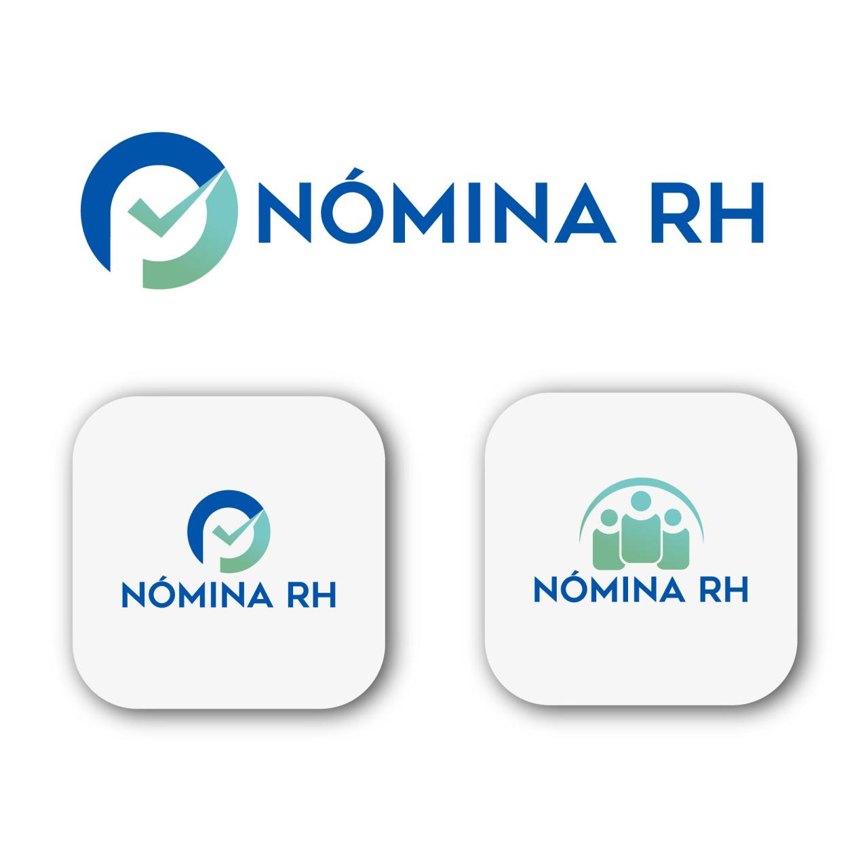

Example / Idea.
Create your own idea.

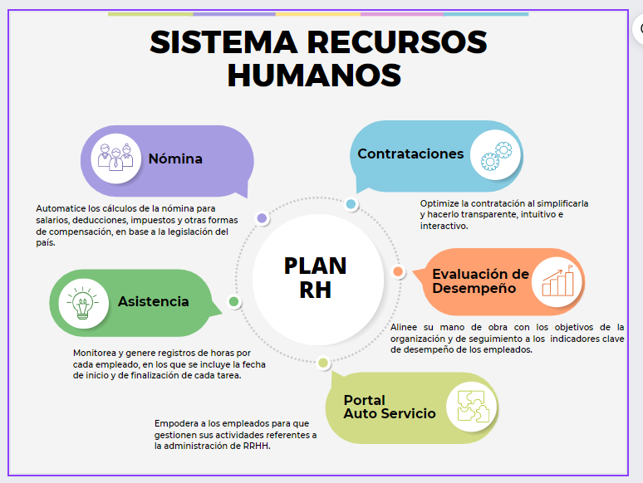

Nómina: Automatice los cálculos de la nómina para salarios, deducciones, impuestos y otras formas de compensación, en base a la legislación del país.

Asistencia: Monitorea y genere registros de horas por cada empleado, en los que se incluye la fecha de inicio y de finalización de cada tarea.

Evaluación de Desempeño: Alinee su mano de obra con los objetivos de la organización y de seguimiento a los indicadores clave de desempeño de los empleados.

Contrataciones: Optimize la contratación al simplificarla y hacerlo transparente, intuitivo e interactivo.

Portal Auto Servicio: Empodera a los empleados para que gestionen sus actividades referentes a la administración de RRHH.

